Stiamo utilizzando xammp per i nostri siti principalmente perché inseriremo il php tramite server apache perchè in forma nativa non viene riconosciuto, serve l’interpreter.

1. Accendiamo apache ed scrivete sul browser localhost

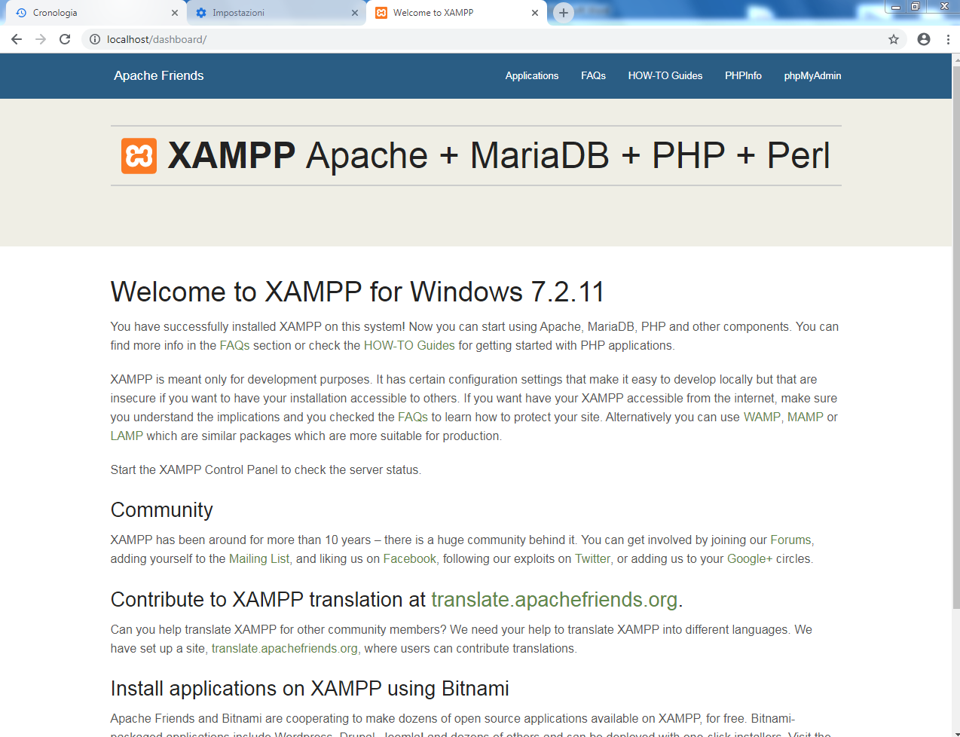

questa pagina si trova nella docroot di xampp Cattura3.PNG.

Htdocs non è altro che il contenitore di tutti i siti che il webserver sta gestendo

La stessa cosa funziona quando voi comprate un dominio es. (pippo.com). in quel caso vi darà accesso ad una cartella (htdocs) dove gestirete i vostri siti. È obsoleto visto che si usa un metodo che comprende essenzialmente git.

1. Cercate htdocs da gitbash (si cerca con ls) ed tirare giu (git clone) la tua repository
2. Dentro una sezione della vostra pagina del sito(index), inserite questo codice

<?

$a=[arancia,limone,uva,carota,mela]

Foreach ($a as $nome) {

Print $nome;

?>

Per metterlo elencato (anche con puntini) mettete questo <?php

$a=['arancia','limone','uva','carota','mela'];

foreach ($a as $nome) {Print '<li>'. $nome . '</li>'; }

?>

Facendo ispeziona nella vostra pagina vedrete che questo comando fa la stessa cosa che faste con i comandi html. Ma più efficiente.